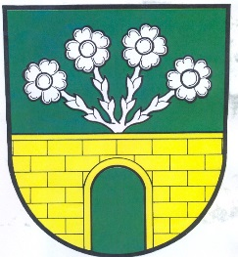 Povinně zveřejňované dokumenty
- Jednotlivé dokumenty jsou zveřejněny v plném rozsahu na www.norbercany.cz > elektronické úřední desce - povinně zveřejňované dokumenty > rozpočty nebo k nahlédnutí v kanceláři Obecního úřadu v Norberčanech v úředních hodinách.

- Návrh rozpočtu
- Schválený rozpočet

- Návrh střednědobého výhledu rozpočtu
- Střednědobý výhled rozpočtu

- Návrh závěrečného účtu
- Závěrečný účet

- Rozpočtová opatření

- Rozpočtové provizorium

